INDICAÇÃO N.º 176/2018

Excelentíssima Senhora

Vereadora Rosângela Maria Alfenas de Andrade
Presidente da Câmara Municipal de Ubá
Nesta.

Senhora Presidente,

O vereador que abaixo assina requer, na forma regimental e após a devida aprovação plenária, o envio de correspondência ao Exmo. Sr. Prefeito de Ubá, Edson Teixeira Filho, para indicar-lhe que, por meio do setor municipal competente, realize estudos técnicos que visem à instalação de lixeiras subterrâneas em pontos estratégicos do município, tornando a coleta de lixo mais sustentável.
Justificativa: além de visualmente prejudicar a imagem de uma rua, avenida ou mesmo de um bairro inteiro, a presença de lixo a céu aberto pode trazer muitas doenças às pessoas e colocar a saúde pública em risco. O problema do lixo, infelizmente, ainda é uma realidade presente em muitos municípios brasileiros e que ganhou ainda mais força com o acelerado ritmo de consumo da sociedade. Cada vez mais estamos comprando e descartando no meio ambiente uma grande quantidade de produtos e embalagens. Como exemplo que já deu certo no Brasil, cita-se a cidade Paulínia, no estado de São Paulo, que conseguiu tornar a coleta de lixo em um modo sustentável e inteligente.
Na referida cidade, a lixeira subterrânea pode até parecer uma lixeira comum à primeira vista, porém ao colocar o lixo dentro do recipiente, logo percebe-se que tem algo diferente. Com pouco mais de um metro de altura na superfície é ligada a um fundo falso, onde há um contêiner subterrâneo localizado a mais de dois metros abaixo do nível da calçada. A ideia é justamente acabar com o acúmulo de sacos de lixo nas calçadas, evitando que ele se espalhe por qualquer acidente, como pela força da chuva.
Todo o equipamento (a lixeira em si e o contêiner) é interligado para facilitar a retirada do lixo que é depositado ali. Para tal, profissionais “levantam” uma parte da calçada que funciona como uma tampa da lixeira, permitindo que um caminhão se aproxime e faça o recolhimento do lixo.
Além disso, todo o resíduo reciclável e orgânico é separado e transportado para locais diferenciados. Outro diferencial é que, devido à grande capacidade, a lixeira subterrânea exige menos viagens das empresas coletoras de lixo, o que representa uma boa economia nos gastos de transporte e também na queima de combustível fóssil para transportar dezenas de caminhões de lixo pela cidade.

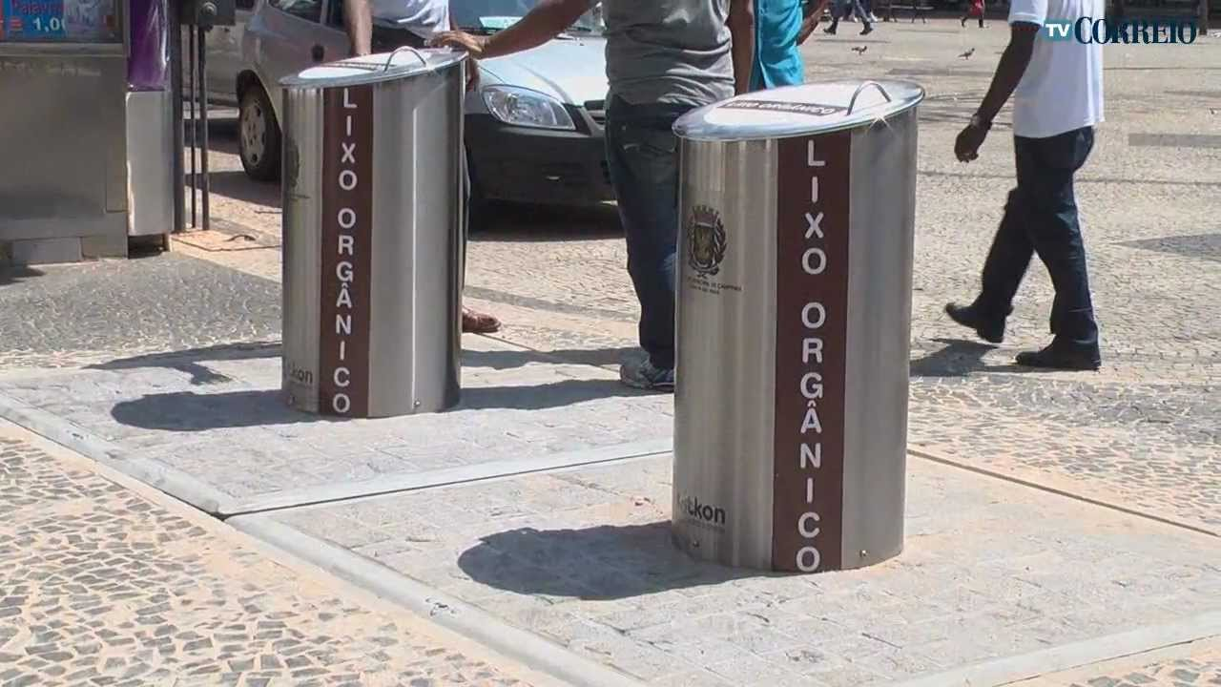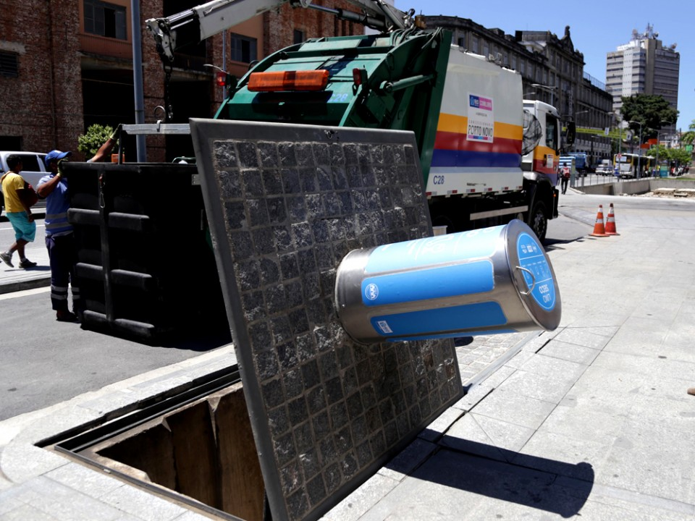
Assim, na expectativa de contar com o apoio dos nobres pares, firma.
Plenário “Vereador Lincoln Rodrigues Costa”, da Câmara Municipal de Ubá, aos 21 dias de maio de 2018.

VEREADOR JOSÉ ROBERTO FILGUEIRAS

